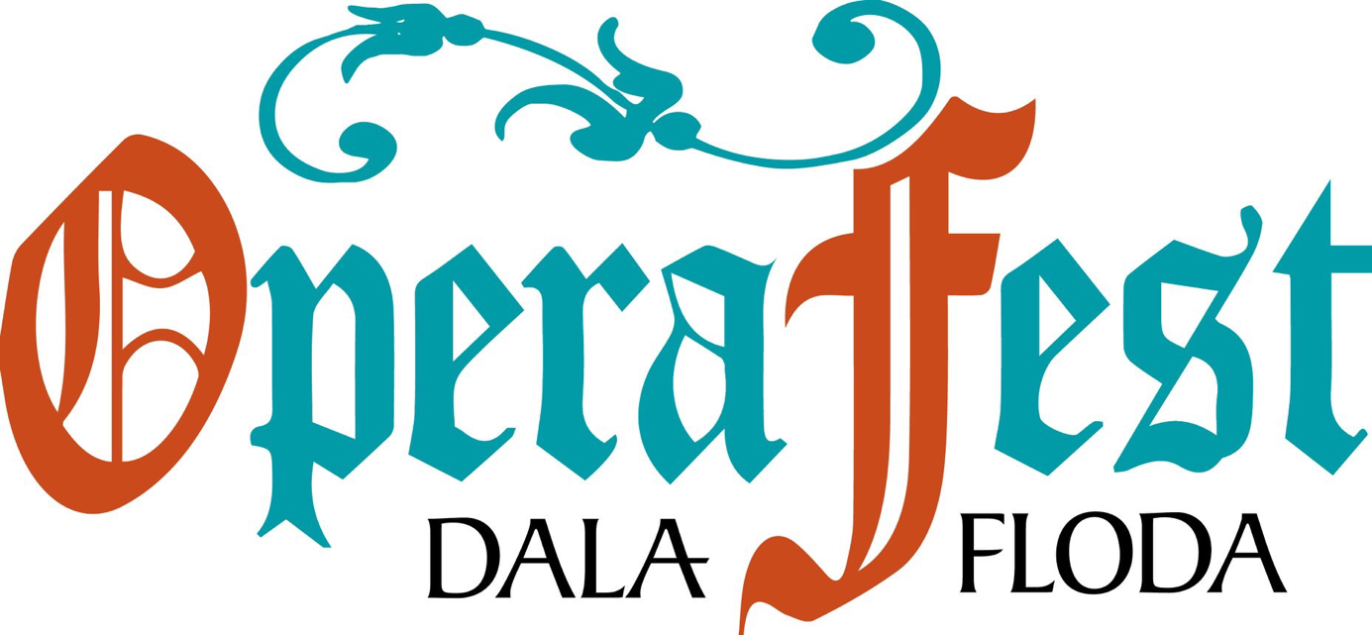

DALA-FLODA OPERAFEST 4 - 11 augusti 2019

Måndagen den 1 april släpper vi biljetterna till nedanstående föreställningar via visitdalarna.se. Klicka på kalendarium, musik och nöje samt datum 4 augusti. Tel. 0771-62 62 62

1. Operetten GLADA ÄNKAN

Plats: IOGT-loklen Björbo
Söndagen den 4 augusti kl. 16,00
Tisdagen den 6 augusti kl. 19,00
Onsdagen den 7 augusti kl. 19,00
Fredagen den 9 augusti kl. 16,00
Lördagen den 10 augusti kl. 19,00

I lilla Floda-Böda pågår bröllopsfest mellan bygdens starke man och den vackraste tösen i byn. Ja, allt vore perfekt om det inte vore för den där arvstvisten gällande åkerlappen mellan brud och brudgums ägor… Mitt i festandet dyker plötsligt arvtagerskan och nyblivna änkan själv upp, med hela sitt bohemiskt glamorösa gäng från Paris. Kulturkrocken är ett faktum.
Vad att göra? Här gäller det att vara smart, åkerlappen får inte säljas utsocknes!
Änkan måste giftas bort – men kan man skaka fram någon tillräckligt attraktiv ungkarl? Där finns ju förstås - hmm…

Musik: F. Lehàr
Regi: Märit Bergvall
Medverkande: Paulina Pfeiffer, Mattias Zachariassen, William Davis-Lind, Evelina Stenvall, Anders Falbe, Fabian Düberg, Maria Kjelsson, Maria jansson m fl.
Kör och orkester under ledning av Jonas Lindgård
Arrangemang: Jonas Dominique

2. FIGAROS BRÖLLOP

Plats: IOGT-lokalen Björbo
Måndagen den 5 augusti kl.19,00
Tisdagen den 6 augusti kl. 14,00

När Opera på Finnskogen gästar Dala-Floda svallar känslorna högt.
Här finns en maktfullkomlig Greve som styr sitt sjörövarskepp med järnhand och en Figaro som slår knut på sig själv i desperata försök att lösa det trassliga nät han skapat. Berättelsen spinner erotiska trådar som fångar såväl Grevinnan som Cherubin.
I Mozarts blanka silverglittriga musik blåser friska vindar och mitt i stormens öga, finner vi Susanna. Men under däck mullrar det gamla havet obevekligt…

Musik: W. A Mozart
Regi: Märit Bergvall
Medverkande: Fredrik Samuelsson, Evelina Stenvall, Anders Falbe, Anna Hanning, Hannah Körner, Vilma Skäryd, Erik Johansson, Fabian Düberg, Julia Andersson, Karin Mobacke
Pianotrio under ledning av Ola Ottoson.

3. VÅRA VACKRASTE OPERAPÄRLOR

Plats: Floda Kyrka, Dala-Floda
Torsdagen den 8 augusti kl. 18,00

Med operaartister från Festivalen
Kom, lyssna och njut när några av operafestens sångare, operakör och musiker framför pärlor ur kända operetter och operor.

4. GALAKONSERT MED DALASINFONIETTAN

Plats: Gagnef Kyrka
Söndagen den 11 augusti kl. 16,00

Operaveckan avslutas med en Galakonsert där konserten gästas av Dalasinfoniettan under ledning av Marie Rosenmir.

Solister:
Paulina Pfeiffer.
Frilansande operasångerska som gjort roller på svenska scener som Kungliga Operan, Folkoperan och Ystadoperan men även i Polen, Brasilien, Frankrike och Colombia. Paulina har under de senaste 5 åren medverkat i Dala-Floda Operafest i roller som Uggle-Carin (Carmen), Adalgisa och Santuzza.

Joa Helgesson:
Arbetar främst i Tyskland men har, de senaste 2 åren, spelat Fantomen i The Phantom of the Opera och en av huvudrollerna i Ringaren i Notre Dame. Båda på Göteborgs Operan.
Bördig från Äppelbo.

Hela programmet för Dala- Floda Operafest kommer att finnas på hemsidan dalaflodaoperafest.se när allt är klart.

Personligt festivalpass 1 000 kr som ger medlemskap i Dala-Floda Operafest och som gäller en gång per operauppsättning finns att köpa. Betala till bankgiro 824-2588.
Skriv namn, adress, e-post och mobilnummer. VIKTIGT! Ange vilken dag du vill passet skal gälla till Glada Änkan och Figaros bröllop. Passet gäller på samtliga föreställningar och konserter utom vid fredagens operamiddag på Dala-Floda Värdshus.

Stöd Dala-Floda Operafest genom att gilla och dela sidan.

Dala-Floda Operafest
Den lilla festivalen med det stora hjärtat

